Colegio Santa María de Maipú

Departamento de Inglés

Retroalimentación Guía N°3 de autoaprendizaje inglés 7° básico

Name:______________________________________________________________ Date: ______________

OA: Recordar y practicar vocabulario de rutinas diarias.

Respuestas actividades 1 y 2.



Reading comprehension

1.- Vocabulario clave

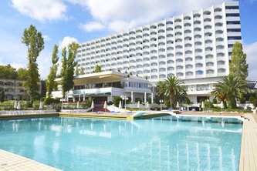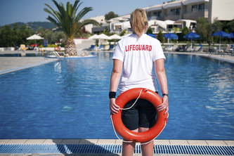

life guard (salvavidas) adult (adulto) children (niños) swimming pool (piscina)

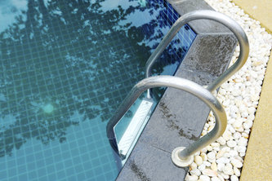

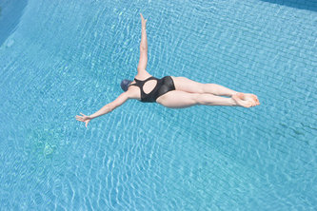

dive (clavados) steps (escaleras)

2.- Lee este afiche de las reglas y horarios de la piscina. Subraya las palabras que no entiendas y luego busca su significado en el contexto.

3.- De acuerdo a lo que leiste en el afiche anterior responde según corresponde, verdadero (true) o falso (false)

Answer ***true*** or ***false***

1.-The swimming pool is open every day. TRUE / FALSE

2.- The swimming pool is open at 8:00 on Sunday. TRUE/ FALSE

3.- You can eat in the pool. TRUE/ FALSE

4.- Children can swim alone. TRUE/ FALSE

5.- You can't dive into the pool. TRUE / FALSE

Principio del formulario

Final del formulario

Final del formulario

Final del formulario

 Principio del formulario

Final del formulario

Principio del formulario

Final del formulario